Zadání pro úkoly Doprava Horky

Úkol 1
Vlož do Wordu libovolný obrázek Horek na A4 do pozadí. Obrázek bude od kraje do kraje papíru bez okrajů. Barevný, ale zesvětlený tak, aby byla tabulka a údaje v ní dobře čitelná.
Vlož nadpis, vlož tabulku a umísti oboje graficky tak, aby to vyhovovalo obrázkovému podkladu.

Úkol 2
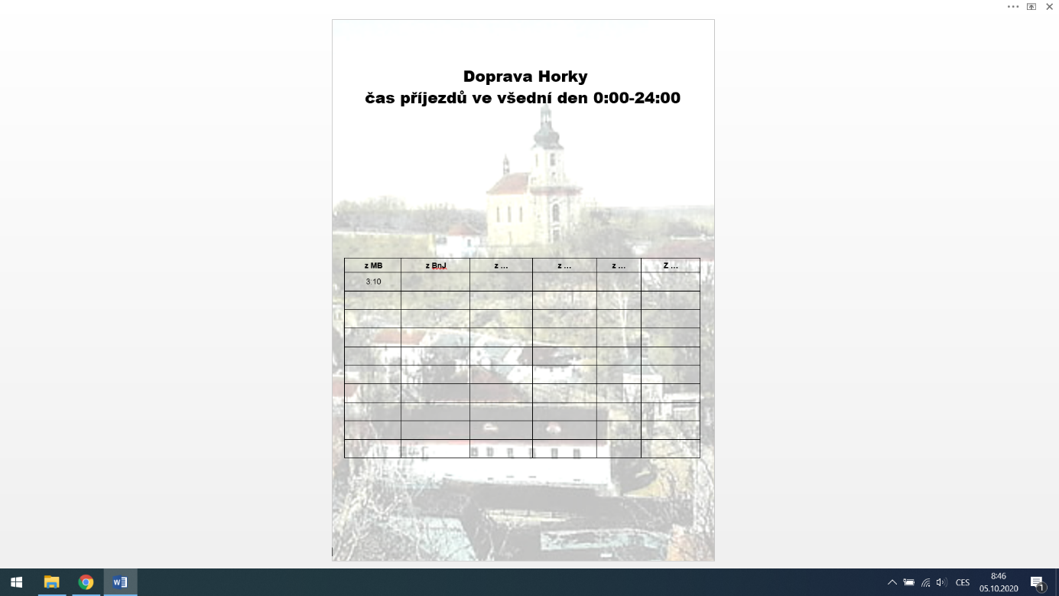
V tabulce používej písmo ARIAL 12. Najdi na netu údaje pro příjezdy autobusů do Horek nad Jizerou během celého jednoho všedního dne a napiš je do tabulky. Do kolonky Z… se vepíše jméno první obce nebo města, odkud spoj opravdu vyjíždí. Naopak čas je opravdu PŘÍJEZDOVÝ: Formát psaní času příjezdu se součástí ukázkového print screenu viz níže

Případné dotazy nebo upřesnění směřujte na můj messenger nebo e-mail:

https://www.facebook.com/romik.nikl/ romik.nikl@seznam.cz

